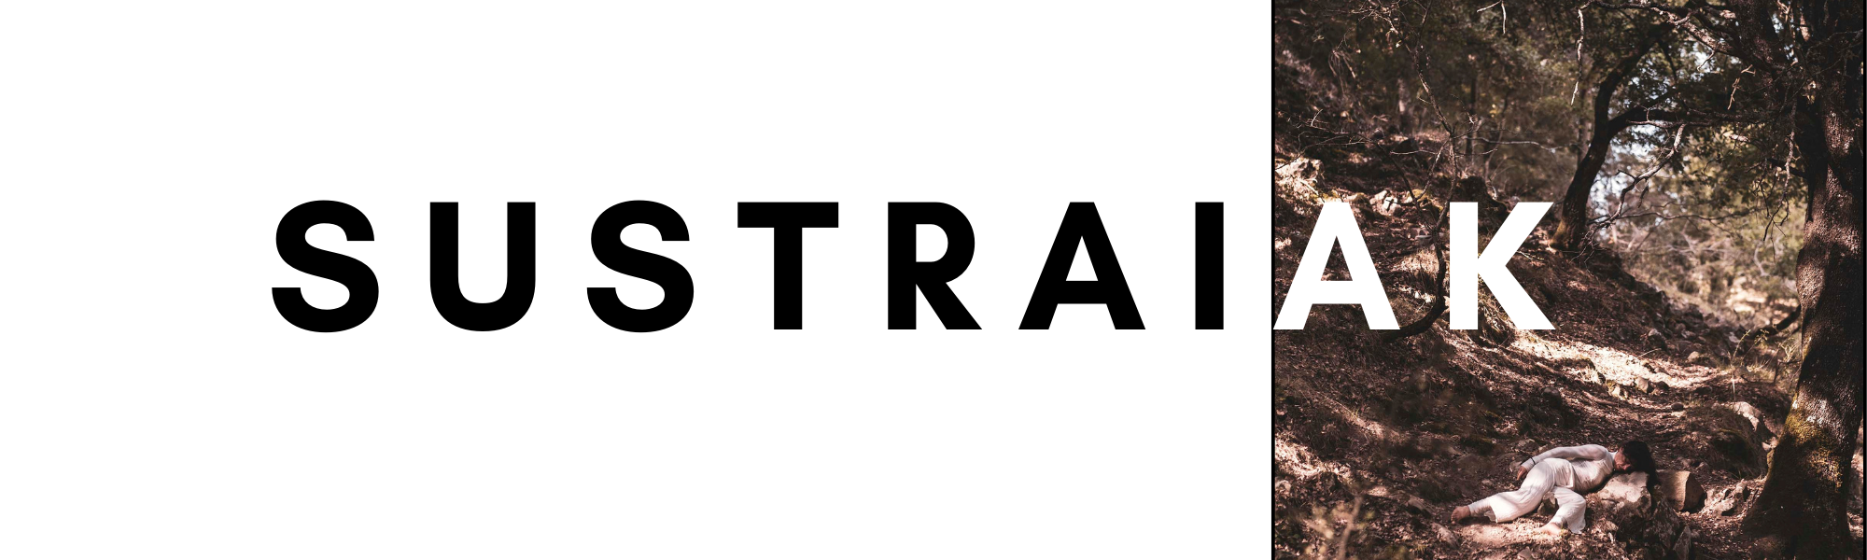
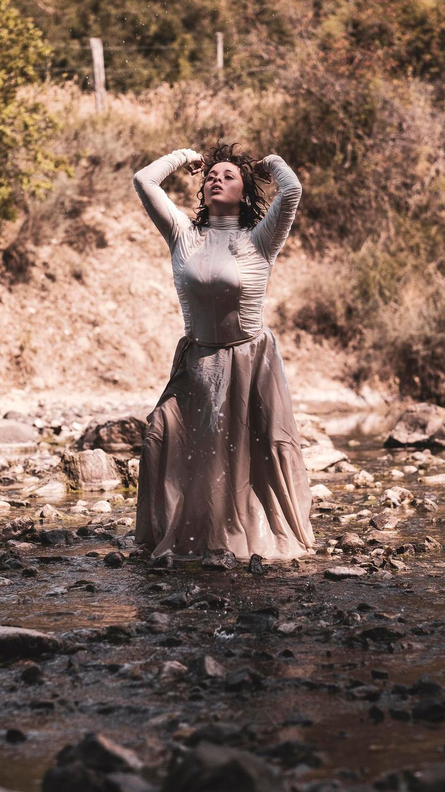 | ¿Qué es?  Es una propuesta coreográfica con tres mujeres en escena.  Se inspira en la mitología vasca y está planteada para ser desarrollada y presentada en espacios naturales: bosque, pradera, río…  Este es un proceso actualmente en construcción.  ¿De qué se trata?  Sustraiak se inspira en la mitología vasca para explorar el diálogo del ser humano con la naturaleza.  Estamos investigando la mitología precristiana, cuando se basaba en el diálogo con la naturaleza como una necesidad para comprender nuestro lugar en este mundo.  A través de la mitología nuestros antepasados tradujeron de forma simbólica su conocimiento del entorno. Este universo poético servía de guía para respetar y conversar con la naturaleza desde una posición horizontal, respetuosa y sin ambición de poseerla, con el deseo de funcionar junto a ella.  En esta propuesta queremos inspirarnos en la construcción creativa de nuestros antepasados y llevar a la expresión artística por medio de la danza estas entidades y su diálogo con el entorno.

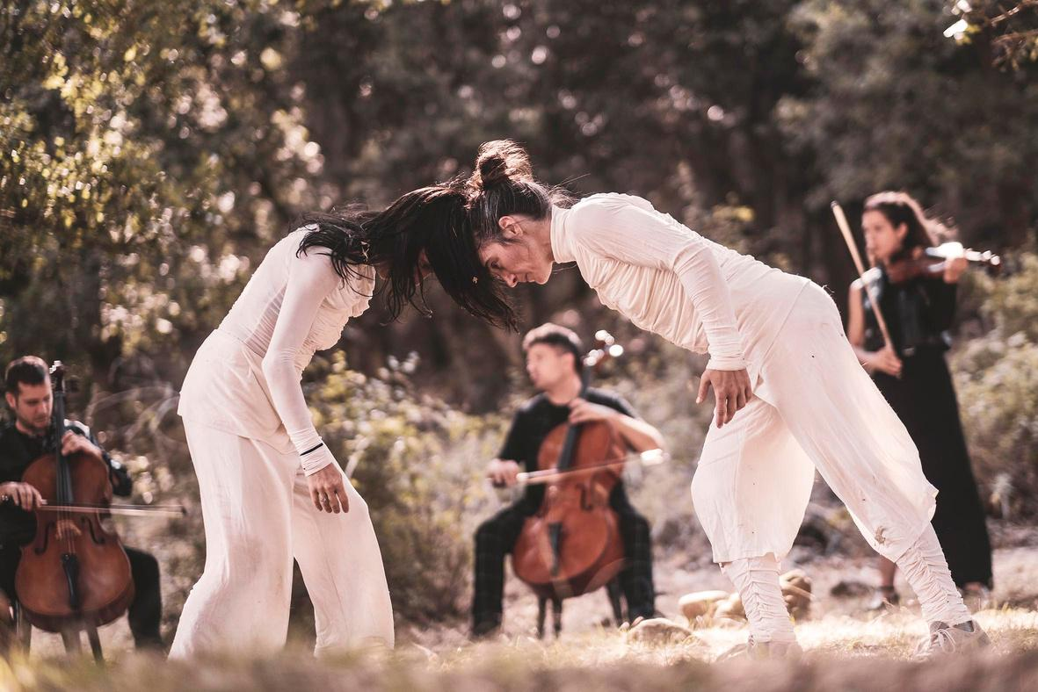

Residencia de creación y puesta en escena
Nuestro interés es realizar una residencia artística en el lugar natural elegido, donde a partir de pautas y materiales trabajados previamente, desarrollar la creación de la propuesta.
La propuesta en sí:
. Deseamos encontrar un espacio natural de fácil acceso donde realizar la propuesta al aire libre
. Se trata de una pieza de danza, aéreos y movimiento inspirada en la mitología vasca, pero con lenguajes contemporáneos. No es un espectáculo completamente terminado, sino el comienzo de un proyecto que deseamos que siga creciendo a futuro.
. Está destinada a todos los públicos, no es necesariamente una pieza exclusivamente para niñxs, sino para público intergeneracional.
. La duración es de 20 minutos aprox.
. En un principio no hay necesidades técnicas, quizá equipo de música aunque intentaremos trabajar con altavoces portátiles.
. La idea es hacerla con luz de día, al atardecer,
. Acordaremos con la organización cómo disponer al público.
Necesidades:
-Fechas y espacio de residencia a concretar : mínimo posibilidad de dos semanas de trabajo in situ.

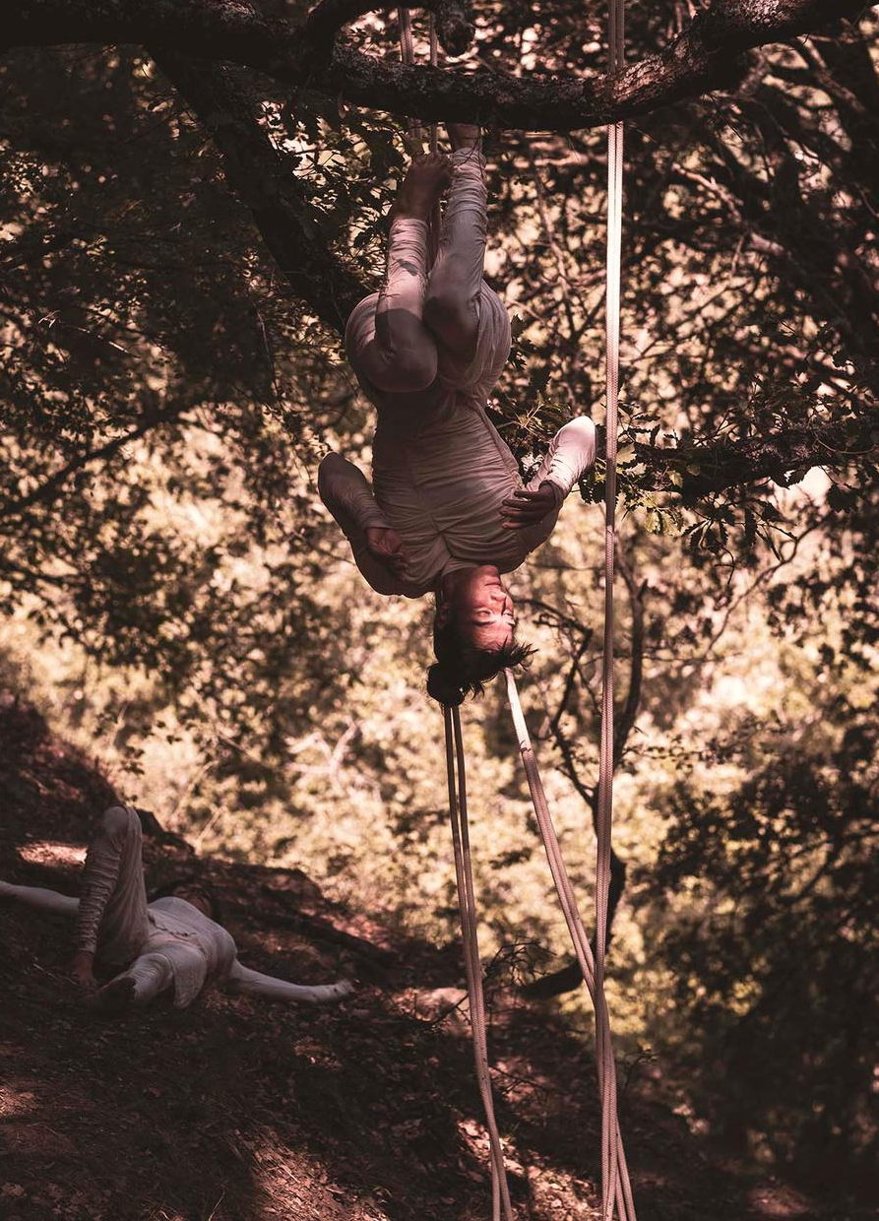 | FICHA ARTÍSTICA  Creación e interpretación:  Alba Duarte  Maitane Azpiroz  Carmen Larraz  Música:  Hilario Rodeiro/ Suakai??  Vestuario  Illazki Martirena  Dirección Artística:  Carmen Larraz  Una producción de:  Dinamo Danza (https://dinamodanza.com) en  colaboración con La Trapecionista  (https://www.latrapecionista.com)





